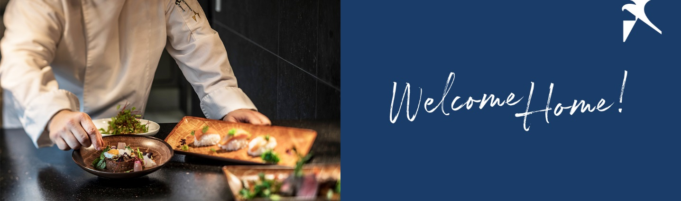

Wollen Sie für ein renommiertes Familienunternehmen und eine dynamische Hotelgruppe mit mehr als 30 Falkensteiner Hotels & Residences in Europa arbeiten? Wollen Sie „Welcome Home!“ statt steriler Atmosphäre? Wollen Sie aktiv mitgestalten statt nur mitlaufen? Wollen Sie hoch hinaus statt auf der Stelle zu treten? Dann sind Sie bei Falkensteiner Hotels & Residences genau richtig!
Wir freuen uns Sie schon bald in unserem Team in Bad Leonfelden begrüßen zu dürfen als:

Chef de Partie (m/w/d)
IHRE AUFGABEN BEI UNS:
- Unterstützung des Küchendirektors, Küchenchefs oder Souschefs
- Zuständig für die Herstellung und das Anrichten von warmen / kalten Speisen für Buffets, Bankettveranstaltungen, à la carte oder Roomservice
- Durchführung von administrativen Arbeiten nach Bedarf
- Planen und organisieren der Arbeiten in den jeweiligen Bereichen
- Professionelle Kontrolle der angelieferten Waren und effiziente Verarbeitung
- Erstellen von Speise- und Menükarten oder Tagesangeboten je nach Saison der Lebensmittel
- Einhalten der HACCP-Richtlinien in der Küche
- bei Bedarf Durchführung von administrativen Arbeiten zur Unterstützung des Küchendirektors, Küchenchefs oder Souschef
DAS BRINGEN SIE MIT:
- Mindestens 2 Jahre Berufserfahrung
- Abgeschlossene Berufsausbildung als Koch / Köchin oder Hotelfachmann/-frau
- Sehr gute Deutschkenntnisse
- Fundierte Speisen- und Produktkenntnisse
- Hohe Dienstleistungs- und Qualitätsorientierung
- Ausgezeichnete Kommunikation und Teamplayer
- Can-do Einstellung, hands-on Mentalität und hohe Lösungsorientierung
- erste Führungserfahrung von Vorteil
WAS WIR IHNEN BIETEN:
- All-Inclusive Onboarding zu Arbeitsbeginn für einen guten Start
- Karriere- und Entwicklungsmöglichkeiten in einer wachsenden Hotelgruppe
- Mitgestaltungsmöglichkeiten in einem dynamischen Arbeitsumfeld
- Vielfältige Aus- und Weiterbildungsmöglichkeiten in der eigenen Falkensteiner Academy und der eigenen Führungskräfte-Academy
- Genießen Sie Ihren Urlaub in den besten Hotels und zwar bei uns zu attraktiven Konditionen
- Flexible Arbeitszeiten
- Kostenlose Verpflegung
Für diese Position, bei 45 Stunden und 5 Tage pro Woche bieten wir ein monatliches Bruttogehalt von € 2.060,-. Je nach Qualifikation und Berufserfahrungen ist eine marktübliche Überzahlung möglich.
Bei Fragen stehen wir Ihnen gerne per Mail zur Verfügung.
Bitte bewerben Sie sich ausschließlich über den „Bewerben“ Button.
Wir freuen uns auf Ihre Bewerbung!
Werfen Sie einen Blick auf Ihren zukünftigen Arbeitsplatz: www.falkensteiner.com
KONTAKT:
Stefanie Leitner
Mail: verwaltung.badleonfelden@falkensteiner.com
4190 Bad Leonfelden, Wallseerstraße 10
blog.falkensteiner.com

